**學習單位：與線及直線圖形有關的角—辨別同位角、內錯角及同旁內角**

J.

I.

H.

F.

E.

D.

姓名： ( ) 班別： 日期：

1. 辨別以下的角，把適當的英文字母填在答案欄上。

A.

B.

C.

|  |  |  |
| --- | --- | --- |
|  |  | D.  E.  F. |
|  |  | I.  H.  G. |
|  |  |  |

同位角：

內錯角：

同旁內角：

1. 觀察以下各圖，然後回答問題。
2. 配對不同的角，選擇適當的英文字母填在橫線上。

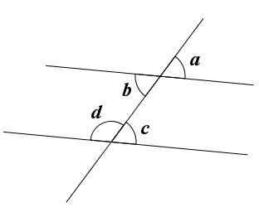

同位角：____和____

內錯角：____和____

同旁內角：____和____

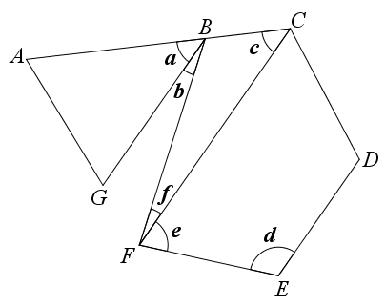2. 下圖中，*ABC*為一直線。請連線配對以下三組角，並寫出其截線。

|  |  |  |  |  |
| --- | --- | --- | --- | --- |
| *d* 和 *e* |  |  |  | 是同位角，截線是__________。 |
| *a* 和 *c* |  |  |  | 是內錯角，截線是__________。 |
| *b* 和 *f* |  |  |  | 是同旁內角，截線是__________。 |

**答案**

**學習單位：與線及直線圖形有關的角—辨別同位角、內錯角及同旁內角**

姓名： ( ) 班別： 日期：

1. 辨別以下的角，把適當的英文字母填在答案欄上。

C.

B.

A.

|  |  |  |
| --- | --- | --- |
|  |  | D.  E.  F. |
|  |  | I.  H.  G. |
|  |  |  |

同位角： C, E

內錯角： F, G

同旁內角： B, D

1. 觀察以下各圖，然後回答問題。
2. 配對不同的角，選擇適當的英文字母填在橫線上。



同位角：__*a*__和_ *c*__

內錯角：__*b*__和_ *c*__

同旁內角：__*b*__和_ *d*__

2. 下圖中，*ABC*為一直線。請連線配對以下三組角，並寫出其截線。

|  |  |  |  |  |
| --- | --- | --- | --- | --- |
| *d* 和 *e* |  |  |  | 是同位角，截線是____*AC* _____。 |
| *a* 和 *c* |  |  |  | 是內錯角，截線是____ *BF*_____。 |
| *b* 和 *f* |  |  |  | 是同旁內角，截線是___ *FE*____。 |